Załacznik Nr 3 do uchwały Nr LXII/1440/18

Rady Miejskiej Wrocławia

z dnia 13 września 2018 r.

**Formularz poprawkowy projektu**

**Wrocławskiego Budżetu Obywatelskiego w roku 2019**

Uwaga: Należy w każdym punkcie wskazać czy obejmuje go zmiana czy tez nie, natomiast wypełnić należy tylko punkty objęte zmianą.

**1. Informacje o projekcie**

a) Numer projektu:

291

b) Nazwa projektu: **(~~Zmiana w projekcie~~ / Brak zmiany*)**

(do 200 znaków ze spacjami)

**Piękny park z jasnym bezpiecznym przejściem – Grudziądzka – Kętrzyńska-kontynuacja**

c) Lokalizacja projektu: **(Zmiana w projekcie / ~~Brak zmiany~~*)**

(do projektu można załączyć szkic sytuacyjny lub zdjęcie terenu/obiektu, którego dotyczy projekt)

- adres:

- numer geodezyjny działki:

### 026401_1.0053.AR_25.18

### 026401_1.0053.AR_25.17

### 026401_1.0053.AR_25.12/2

### 026401_1.0053.AR_25.5

### 026401_1.0053.AR_25.4

(na podstawie [www.geoportal.wroclaw.pl](http://www.geoportal.wroclaw.pl))

d) Zasięg oddziaływania projektu: **(Zmiana w projekcie / ~~Brak zmiany~~*)**

(należy zaznaczyć jedno z dwóch pól)

* **Projekt osiedlowy**
* **Projekt ponadosiedlowy**

**Uzasadnienie wyboru zasięgu oddziaływania efektów realizacji projektu:**

(do 750 znaków ze spacjami)

Projekt dotyczy poprawy komunikacji pomiędzy ulicami: Krzywoustego, Grudziądzka, Kętrzyńska, Brucknera, Toruńska oraz al. Kromera, przez rewitalizację alejek B, C i D w obrębie ogródków działkowych Wytchnienie, w największej mierze mieszkańców osiedle Karłowice – Różanka oraz utworzenia atrakcyjnego dla nich miejsca wypoczynku.

Ze względu na charakter zabytkowy terenu i jego specyfikę (duża powierzchnia i brak tego typu miejsca w szerokim obrębie osiedli) oraz położenie (bezpośrednie sąsiedztwo z osiedlem Kowale i Sołtysowice oraz z osiedlem Psie Pole i Zacisze) należy mówić o ponadosiedlowym zasięgu projektu.

Jego realizacja wpłynie bezpośrednio na poprawę bezpieczeństwa i komfortu życia mieszkańców tego osiedla i osiedli z nim sąsiadujących.

**2. Rodzaj projektu (~~Zmiana w projekcie~~ / Brak zmiany*)**

(należy zaznaczyć jedno z dwóch pól)

* **Projekt inwestycyjny**

* **Projekt nieinwestycyjny**

Proszę określić grupę beneficjentów projektu:

Wszyscy mieszkańcy osiedli Karłowice – Różanka, Kowale, Sołtysowice Psie Pole i Zacisze oraz mieszkańcy pozostałej części Wrocławia, między innymi pracownicy zakładów, dzieci i młodzież szkolna (m.in. Zespół Szkół nr 14), rodziny z dziećmi, emeryci, właściciele ogródków działkowych, spacerowicze.

Proszę określić szacunkową liczbę beneficjentów projektu:

(do 200 znaków ze spacjami)

Ponad 35000 osób

**3. Elementy projektu (Zmiana w projekcie / ~~Brak zmiany~~*)**

(należy szczegółowo wypisać elementy składowe, co pozwoli na dokładną weryfikację projektu)

|  |  |
| --- | --- |
| Element składowy | Ilość |
| 1. ścieżka B (oświetlenie + nawierzchnia) | 1 |
| 2. ścieżka C (oświetlenie + nawierzchnia) | 1 |
| 3. oświetlenie ścieżki D (na odcinku od A do C) | 1 |
| 4. roboty przygotowawcze, transport, organizacja ruchu zastępczego itp | 1 |
| 5.wgłebniki (ok. 150 m2), w tym: ławki, żywopłoty/kwietniki, kosze na śmieci, 4 sztuki schodów terenowych – 3 stopnie każdy | 2 |
| 6.ławki | 30 |
| 7. kosze na śmieci | 20 |

**4. Opis projektu (Zmiana w projekcie / ~~Brak zmiany~~*)**

Projekt obejmuje:

1. Wykonanie oświetlenia i utwardzenia alejek, które komunikują ze sobą ulice: Krzywoustego, Grudziądzką, Kętrzyńska, Brucknera, Toruńską oraz al. Kromera, Zespół szkół nr 14, przedszkola, przystanki MPK, ośrodki usługowo–handlowe, kościół.
2. Wykonanie i wyposażenie w małą architekturę oraz zieleń 2 wgłębników (w tym: ławki, żywopłoty/kwietniki, kosze na śmieci, 4 sztuki schodów terenowych – 3 stopnie każdy) oraz terenów przyległych.

**5. Uzasadnienie projektu (Zmiana w projekcie / Brak zmiany*)**

(Proszę uzasadnić potrzeby realizacji projektu, cel realizacji projektu, itp. do. 750 znaków ze spacjami)

Zakres projektu będzie stanowić element realizacji założenia urbanistycznego wpisanego do rejestru zabytków jako przywrócenie pierwotnej funkcjonalności terenu.

Realizacja projektu istotnie wpłynie na zwiększenie bezpieczeństwa i komfort użytkowników, w szczególności wieczorem oraz porą jesienno-zimową (obecnie kałuże, błoto, śnieg). Obecnie korzystanie z alejek jest utrudnione, szczególnie po opadach deszczu/śniegu i porze nocnej a dalsza jego eksploatacja doprowadzi do dewastacji terenu zielonego. Projekt znacznie podniesie standard życia beneficjentów, będzie atrakcyjniejszy dla okolicznych mieszkańców, jego standard zbliży się do terenów w najbliższej okolicy (wały wzdłuż Odry).

Zrewitalizowane alejki umożliwią wszystkim beneficjentom swobodne przemieszczanie się między ulicami a także spacerowanie, rekreację (bieganie, jazda na rowerze, nordi – walking itp.), dojście do ogródków działkowych i Kościoła.

Wykonanie wgłębników w części centralnej zwiększy walory estetyczne terenu, integrację beneficjentów i podniesienie ich standardu życia poprzez lokalizację terenów rekreacyjnych w pobliżu ich miejsca zamieszkania.

Całość inwestycji przywróci pierwotną funkcjonalność powyższego terenu (wpisanego do rejestru zabytków) w ramach jego rewitalizacji i może być przykładem umiejętnego zaplanowania i połączenia funkcji ogródków działkowych z funkcją rekreacyjną dla mieszkańców zgodnie z ideą miasta – ogrodu Ebenezera Howarda z 1898 roku, co znacznie wpłynie na atrakcyjność pobliskich osiedli i może przyciągnąć nowych mieszkańców.

Na wyżej wymieniony teren alejek istnieje dokumentacja projektowa dotycząca ich oświetlenia i utwardzenia.

Koncepcja wgłębników w 2014 roku zyskała pozytywną opinię miejskiego konserwatora zabytków.

**6. Szacunkowy koszt projektu[1] (Zmiana w projekcie / ~~Brak zmiany~~*)**

(do 100 znaków)

|  |  |
| --- | --- |
| Element składowy | Cena brutto  [tyś.] |
| 1. ścieżka B (oświetlenie + nawierzchnia) | 400 |
| 2. ścieżka C (oświetlenie + nawierzchnia) | 480 |
| 3. oświetlenie ścieżki D (na odcinku od A do C) | 280 |
| 4. roboty przygotowawcze, transport, organizacja ruchu zastępczego itp | 30 |
| 5. wgłębniki (2 sztuki)– dokumentacja projektowa i wykonanie (w tym: ławki, żywopłoty/kwietniki, kosze na śmieci, 4 sztuki schodów terenowych – 3 stopnie każdy) | 600 |
| 6. ławki (30 sztuk) | 90 |
| 7. kosze na śmieci (20 sztuk) | 10 |

Załączniki:

Mapa poglądowa

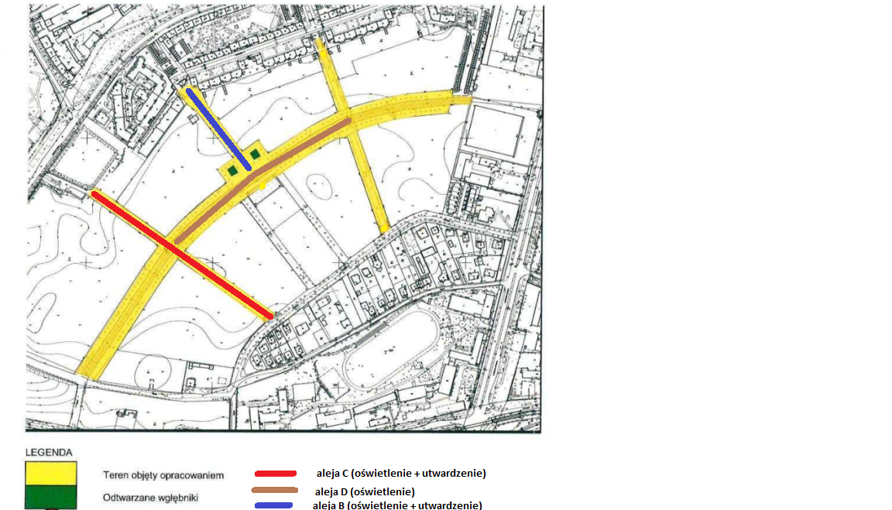

Przykład wgłębnika

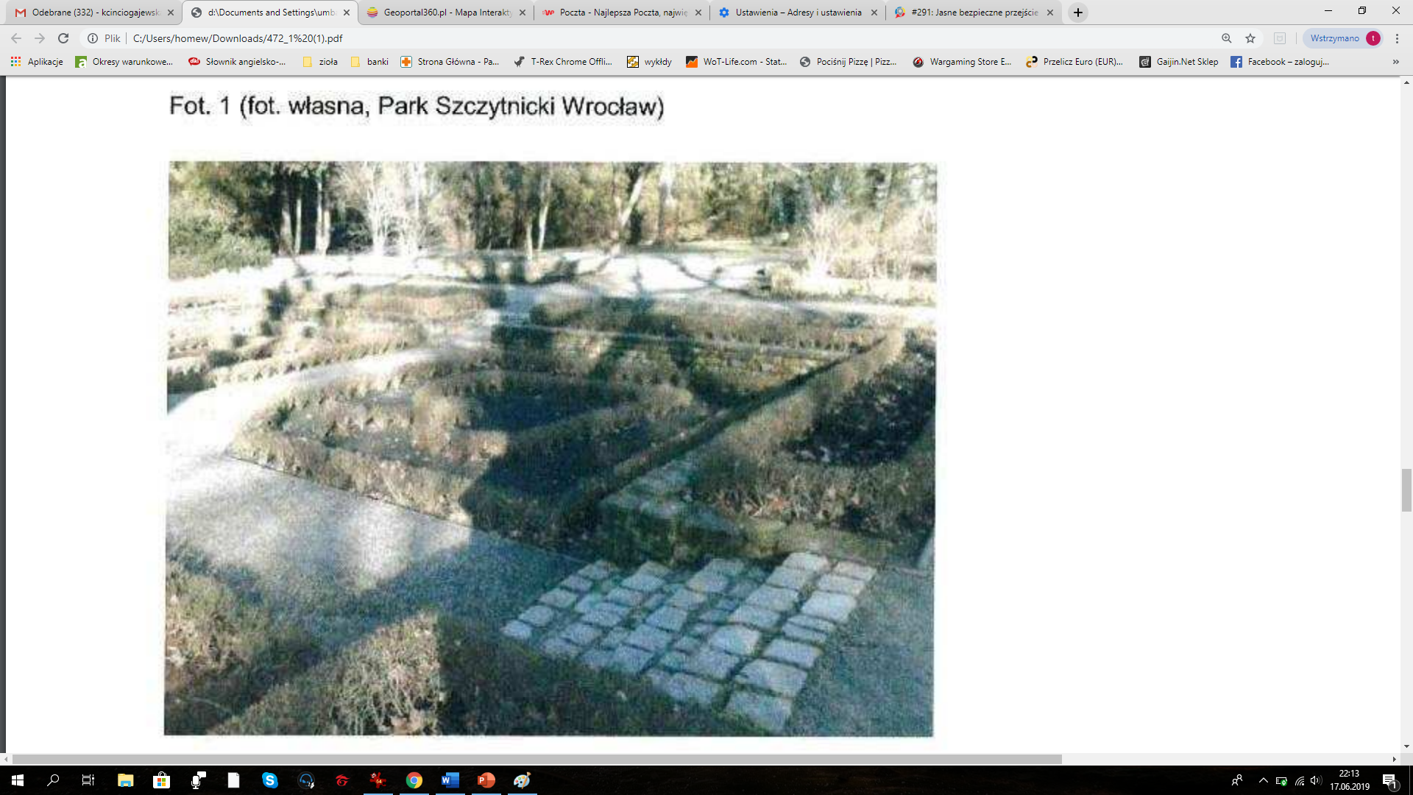

1. Do kosztów realizacji projektu wlicza się także wszelkie koszty nierozerwalnie związane z jego realizacją jak np. koszt dokumentacji, prac archeologicznych czy oczyszczenia saperskiego terenu